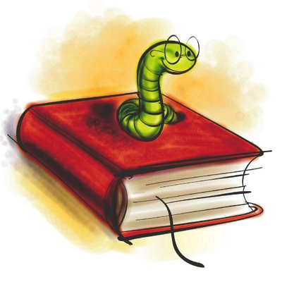

Nombre: Humberto Alexis Del Toro González
Grado, Grupo: 3-a
Materia: Análisis y Argumento
Maestro(a): Ana Karina Fletes
Institución: universidad Lamar
Campus: Hidalgo I
Turno: matutino
Fecha: 15 de septiembre del 2016
Comprensión lectora estrategias y tácticas.

Estudios realizados por la unión europea han comprobado que al menos un 20% de los jóvenes estudiantes mayores de 15 años tienen problemas de lectura comprensiva. En general, todos los estudios realizados demuestran un descenso de los niveles de comprensión de lectura a nivel mundial.

Lectura simultánea: consiste en leer una frase y después explicarla con tus propias palabras, es decir, con términos más comprensibles para ti. De esta manera comprendes por la implicación de otra frase armada por ti mismo. Este es un ejercicio muy poderoso. Practícalo.
Ejemplo.
Este apasionante libro concreta el mito original del vampiro en el del conde Drácula, y lo hace con una fuerza poética obsesionante, que muy pocas versiones cinematográficas han logrado restituirle. Es también la obra capital de Bram Stoker y la que lo dio a conocer al gran público. Indudablemente, de todos los grandes mitos universales creados por la literatura, desde Hamlet a Madame Bovary y desde Don Quijote a Robinson Crusoe, el más popular y el que cuenta con un mayor número de seguidores en todo el mundo es el del inmortal señor de las tinieblas: el conde Drácula.

“Esta novela me parece que es la catapulta de Bram Stoker ya que fue una de las novelas más vendidas y rentables para el público y el cine ya que el conde dracula era un ser incomprensible.”

Resumir: considero que esta es la mejor técnica que te ayudara a adquirir lectura comprensiva y consiste en leer cada párrafo y luego seleccionar las palabras o frases principales que marcan el significado de dicho párrafo. Si no puedes resumir un texto, no comprendiste nada. Léelo hasta que estés en condiciones de acertar en el blanco seleccionando las palabras claves.
Ejemplo.

El nombre del protagonista se inspira en siglo XV, el boyardo valaco Vlad Drácula (más conocido como un personaje del Vlad Tepes, que significa el Embalador), que fue un héroe de la independencia rumana frente a los turcos, y al cual alude el conde Drácula de un modo superficial y bastante genérico durante una conversación nocturna que mantiene en su castillo con el héroe de la novela, Jonathan Harker. Pero en esta novela la apariencia física de su protagonista ya no es la de un caudillo guerrero renacentista, sino la de un aristócrata rumano, decadente y algo anticuado, aunque claramente perteneciente al siglo XIX

Ejercicio CLOZE: esta es una técnica de reposición de palabras ocultas. Este ejercicio te obligara a esforzarte por comprender ya que consiste en sustraer sistemáticamente algunas palabras del texto, de manera que tendrás que asignarle una palabra a ese espacio en blanco para darle un sentido global a la información leída.
Ejemplo.

Pero el verdadero enemigo del siniestro conde es el doctor Abraham Van Helsing, un científico que ha dedicado su vida a estudiar y combatir a los vampiros, por lo que es el único que conoce el modo más eficaz de aniquilarlos. Otro personaje inquietante es el desgraciado R. M. Renfield, recluso por loco, devorador de bichos vivos y que se considera un fiel servidor del conde, pero que muere al defender a Mina, esposa ya de Harker, enfrentándose al poder de Drácula.
El enemigo profanador

El poderoso idefenso.

Bibliografía.

José n. (207) resumen de Drácula disponible en: http://www.biografiasyvidas.com/obra/dracula.htm

Alfredo molina (04 / 2010) comprensión de lectura y técnicas
Disponible en el sitio:
https://comprensiondelectura7.wordpress.com/2010/11/04/comprension-de-lectura-estrategias-y-tecnicas/

